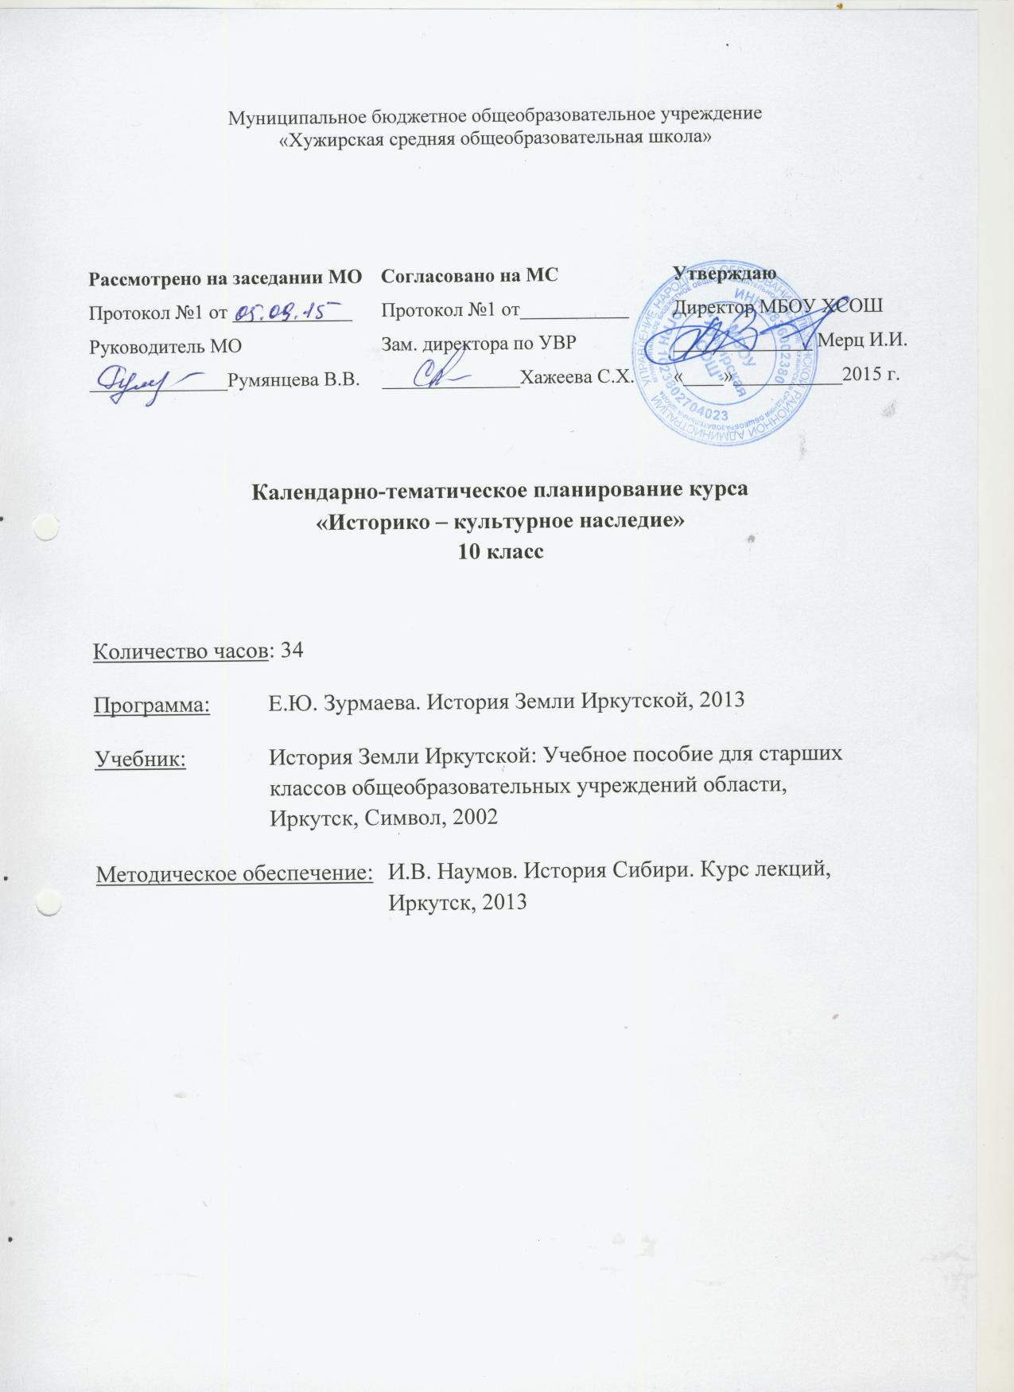

ПОЯСНИТЕЛЬНАЯ ЗАПИСКА
к тематическому планированию курса «Историко-культурное наследие»
10 класс
Программа курса «История Иркутской области» построена в соответствии с задачами модернизации содержания образования, с основными положениями Концепции профильного обучения. Новизна программы заключается в разработке методического сопровождения курса, определения методов организации образовательной деятельности учащихся.
Особенности курса – его интегрированный характер. Он вобрал в себя сведения по истории, этнографии, географии, художественной культуре. Занятия создают условия для разностороннего духовного, нравственного, и умственного развития учащихся, поскольку в современном мире стремительно возрастает потребность в воспитании мыслящей, социально адаптивной личности, способной проявлять интерес к историческому наследию. Курс помогает лучше понять историю народов Иркутской области, формирует у подрастающего поколения уважение к истории и традициям коренного населения нашего края.
Программа курса адресована учащимся 10 классов общеобразовательной школы и рассчитана как на работу под руководством учителя, так и на самостоятельную подготовку учащихся. Курс рассчитан на 34 часа (1 час в неделю). Каждое занятие сопровождается сбором информационного материала, подбором литературы, демонстрацией презентаций и заслушиванием сообщений. Предусматривается экскурсия по знакомству с историческим наследием нашего края, культурой народов Иркутской области, обретение навыков работы с историческими источниками и картографическим материалом.
При изучении курса используются такие формы организации учебного процесса, как:
- лекции, на которых учителем вводятся основные теоретические понятия курса;
- учебный диалог между учителем и учащимися, между самими учениками;
- тематические экскурсии в ходе посещения краеведческого музея;
- практическая работа по карте;
- занимательные викторины по темам курса;
- «круглый стол» в рамках обсуждения проблем регионального развития;
- подготовка докладов, сообщений учащимися по заданной тематике;
- написание и защита рефератов;
- подготовка и защита творческих проектов.
Содержание курса предполагает работу индивидуальную и коллективную, использование практических, семинарских, экскурсионных форм обучения.
Новизна содержания данной программы заключается в том, что учащимся предлагаются интерактивные, нетрадиционные формы проведения занятий (такие, как учебный диалог, «круглый стол», музейная экскурсия). У школьников формируются знания и представления, которые выходят за рамки школьной программы.
Главные цели данного курса:
1) Формирование целостного представления об историческом прошлом нашего края, об истории коренных народов Иркутской области.
2) Развитие у школьников умений применять знания для осмысления сущности современных общественных явлений, наблюдаемых в нашем регионе, имеющих давние исторические корни.
3) Воспитание и развитие качеств личности, отвечающих задачам построения российского гражданского общества на основе принципов толерантности, диалога культур и уважения к представителям других наций.
Задачи:
1) Обучающие: способствовать углублению знаний в области истории, археологии, географии и культуры нашего края, сформировать представления о культурно-историческом наследии народов Иркутской области.
2) Развивающие: выработать умения и навыки адаптации и социально-ответственного поведения в региональном пространстве; развивать способности учащихся анализировать содержащуюся в различных источниках информацию об историческом прошлом нашего края; определять связь творчества и традиций коренных народов Иркутской области с природой и с той местностью, где происходило зарождение и дальнейшее развитие.
3) Воспитывающие: формировать толерантное отношение к представителям разных народов нашего края; способствовать развитию патриотических и духовных основ личности учащихся посредством предоставления им знаний об истории нашего края, о культуре коренных народов, о народном искусстве как части общемировой культуры; создать условия, обеспечивающие духовно-нравственное развитие обучающихся на основе приобщения их к базовым общечеловеческим ценностям.
Ожидаемые результаты:
Учащиеся должны знать:
- Основные этапы исторического развития нашего края;
- Особенности исторического развития и взаимодействия народов Иркутской области.
- Понятия: «региональная история», «ретроспективный подход», «историко-этнографическая область», «хозяйственно-культурный тип», «устная история», «народное декоративно-прикладное искусство», «историография», «источниковедение»; названия основных промыслов народов Иркутской области и предметов материальной культуры коренных народов нашего края.
Учащиеся должны уметь:
- работать с историческими источниками различного типа (письменными, вещественными, археологическими артефактами);
- работать с картами различного типа, определять зоны расселения коренных народов нашего края;
- анализировать развитие материально-бытовой культуры и видов хозяйственной деятельности народов Иркутской области в различные исторические периоды;
- владеть умениями работать с учебной и внешкольной информацией (анализировать и обобщать факты, составлять тезисы, конспект, формулировать и обосновывать выводы и т.д.), использовать современные источники информации;
- определять собственное отношение к историческим событиям, формулировать свою точку зрения;
- развивать навыки проектной деятельности;
- выполнять познавательные и практические задания, в том числе с использованием проектной деятельности на уроках и в доступной социальной практике на: использование элементов причинно-следственного анализа; определение сущностных характеристик изучаемого объекта, выбор верных критериев для сравнения, сопоставления, оценки объектов; поиск и извлечение нужной информации по заданной теме в адаптированных источниках различного типа; перевод информации из одной знаковой системы в другую (из текста в таблицу, из аудиовизуального ряда в текст и др.), выбор знаковых систем адекватно познавательной и коммуникативной ситуации; объяснение изученных положений на конкретных примерах;
- владеть различными видами публичных выступлений (высказывание, монолог, дискуссия);
- решать творческие задачи, представлять результаты своей деятельности в
различных формах (сообщение, эссе, презентация, реферат и др.).

№№ | Дата проведе  ния урока | Тема урока | Тип урока | Домашнее задание
1. |  | Территория Иркутской области в эпоху палеолита и мезолита | Лекция с элементами эвристической беседы | § 1 – 2
2. |  | Энеолит и бронзовый век на территории нашего региона. | Урок - практикум | § 3 – 4
3. |  | Народы Прибайкалья | Защита творческих проектов | § 5
4. |  | Народы Прибайкалья | Защита творческих проектов | § 6
5. |  | Присоединение «брацкой» землицы». Проверочная работа № 1 | Тематическая экскурсия | § 7
6. |  | Социально – экономическое развитие края в 18 веке | Урок - исследование | § 10-11
7. |  | Образование и культура иркутян в 18 веке | Урок - викторина | § 12-13
8. |  | Экономическое развитие Приангарья в первой половине 19 века. | Лекция с элементами эвристической беседы | § 14
9. |  | Иркутская губерния - край каторги и ссылки | Урок - исследование | § 16
10. |  | Иркутская губерния - край каторги и ссылки. | Урок - исследование | § 16
11. |  | Восточно – Сибирское генерал-губернаторство | Урок - исследование | § 17
12. |  | Просвещение и образование в Иркутской губернии в первой половине 19 века | Защита творческих проектов | § 18
13. |  | Иркутск – административный и культурный центр Восточной Сибири. | Лекция с элементами эвристической беседы | § 19
14. |  | Экономика Иркутской губернии во второй половине 19 века | Лекция с элементами эвристической беседы | § 20-21
15. |  | Торговля и купечество в нашем крае во второй половине 19 века | Учебный диалог | § 22
16. |  | Сибирская железная дорога и связь | Урок - практикум | § 23
17. |  | Просвещение и образование во  второй половине 19 века | Лекция с элементами эвристической беседы | § 27-29
18. |  | Архитектура второй половины 19 века. | Защита творческих проектов | § 30
19. |  | Экономика Приангарья в начале ХХ века | Лекция с элементами эвристической беседы | § 31
20. |  | Крестьянство и казачество в нашем крае в 1907- 1917 гг. | Урок – исследование | § 34
21. |  | Экономическое положение губернии в 1907- 1917 гг. | Урок - презентация | § 35
22. |  | Общественно-политическая жизнь в нашем крае в 1907-1917 гг. | Лекция с элементами эвристической беседы | § 37
23. |  | Культура Иркутской губернии начала 20 века | Защита творческих проектов | § 38, 48
24. |  | 1917 год в Иркутской губернии | Учебный диалог | § 40
25. |  | Приангарье в годы Гражданской войны | Урок - экскурсия | § 41
26. |  | Первые шаги индустриализации: успехи просчеты, трудности | Лекция с элементами эвристической беседы | § 42-44
27. |  | Социально-политическая обстановка в области в 1930-1940-е годы | Круглый стол | § 46
28. |  | Передний край в глубоком тылу (Иркутская область в годы Великой Отечественной войны) | Урок - исследование | § 49
29. |  | Иркутяне в боях за Родину | Урок - презентация | § 50
30. |  | Новый этап индустриального развития экономики (1946-1960 гг.) | Лекция с элементами эвристической беседы | § 51-52
31. |  | Проблемы культурной жизни области в 1960- 1980-е годы | Урок - викторина | § 59
32. |  | Политическая и культурная жизнь населения региона в 1986-2000 гг. | Урок - презентация | § 62
33. |  | На пути экономических реформ | Круглый стол | § 63
34. |  | Итоговое повторение по курсу «История земли Иркутской». Итоговая контрольная работа | Защита творческих проектов | § 59

